1



TRƯỜNG ĐẠI HỌC

**SƯ PHẠM KỸ THUẬT THÀNH PHỐ HỒ CHÍ MINH**

HCMC University of Technology and Education

**KHOA CÔNG NGHỆ THÔNG TIN**

TP.Hồ Chí Minh, tháng 6 năm 2020

**BEE MIND MAP**

**PHẦN MỀM VẼ SƠ ĐỒ TƯ DUY**

**NHÓM 2:**

**Nguyễn Thành Long 18110313**

**Nguyễn Trung Tín 18110381**

**Huỳnh Thị Thúy Vy 18110400**

**GVHD: TS. Huỳnh Xuân Phụng**

**ĐIỂM SỐ**

|  |  |  |  |
| --- | --- | --- | --- |
| TIÊU CHÍ | NỘI DUNG | TRÌNH BÀY | TỔNG |
| ĐIỂM |  |  |  |

**NHẬN XÉT**

**Giáo viên hướng dẫn**

(Ký và ghi rõ họ tên)

**Huỳnh Xuân Phụng**

**LỜI CẢM ƠN**

Để hoàn thành tốt đề tài và bài báo cáo này, chúng em xin gửi lời cảm ơn chân thành đến giảng viên, tiến sĩ Huỳnh Xuân Phụng, người đã trực tiếp hỗ trợ chúng em trong suốt quá trình làm đề tài. Chúng em cảm ơn thầy đã đưa ra những lời khuyên từ kinh nghiệm thực tiễn của mình để giúp đỡ và định hướng cho chúng em đi đúng với yêu cầu của đề tài đã chọn, luôn giải đáp thắc mắc và đưa ra những góp ý, chỉnh sửa kịp thời giúp chúng em khắc phục nhược điểm và hoàn thành đề tài đúng tiến độ đề ra.

Đề tài và bài báo cáo được chúng em thực hiện trong khoảng thời gian ngắn, còn gặp nhiều hạn chế trong kiến thức và kỹ thuật cũng như kinh nghiệm trong việc thực hiện một đề tài viết chương trình. Do đó, chương trình còn nhiều thiếu sót là điều không thể tránh khỏi. Vậy nên chúng em rất mong nhận được những ý kiến đóng góp quý báu của các quý thầy cô để nhóm chúng em có thể hoàn thiện hơn về kiến thức, tư duy và rèn luyện kỹ năng để có thể làm tốt hơn nữa trong những lần sau.

Chúng em xin chân thành cảm ơn. Cuối lời, chúng em kính chúc quý thầy, quý cô luôn dồi dào sức khỏe và thành công hơn nữa trong sự nghiệp trồng người.

**TP. HCM, tháng 6, năm 2020**

**Nhóm sinh viên thực hiện**

**MỤC LỤC**

**DANH MỤC CÁC HÌNH** 1

**DANH MỤC CÁC BẢNG** 2

**CHƯƠNG 1. TỔNG QUAN CHƯƠNG TRÌNH** 3

***1.*** ***Giới thiệu chung về đồ án phần mềm vẽ sơ đồ tư duy*** 3

**1.1.** **Yêu cầu đồ án** 3

**1.2.** **Phân tích đồ án** 3

**1.3.** **Phương hướng thực hiện** 3

***2.*** ***Đặc tả phần mềm Bee Mind Map*** 3

**2.1.** **Phần mềm Bee Mind Map** 3

**2.2.** **Yêu cầu kỹ thuật** 4

**2.3.** **Công cụ và công nghệ sử dụng** 4

**CHƯƠNG 2. KẾ HOẠCH THỰC HIỆN** 5

***1.*** ***Kế hoạch*** 5

***2.*** ***Phân công công việc*** 5

**CHƯƠNG 3. THIẾT KẾ PHẦN MỀM** 6

***1.*** ***Thiết kế giao diện*** 6

**1.1.** **Giao diện chương trình** 6

**1.2.** **Đặc tả giao diện** 11

***2.*** ***Thiết kế Cơ sở dữ liệu*** 12

**2.1.** **Thiết kế bảng trong cơ sở dữ liệu** 12

**2.2.** **Đặc tả các bảng trong CSDL** 12

***3.*** ***Thiết kế lớp*** 12

**3.1.** **Thiết kế lớp Models** 12

**3.2.** **Thiết kế lớp Views** 12

**3.3.** **Thiết kế lớp Controllers** 12

***4.*** ***Các sự kiện và thuật toán chính được cài đặt*** 14

**CHƯƠNG 4. CÀI ĐẶT VÀ KIỂM THỬ** 17

**CHƯƠNG 5. KẾT LUẬN** 20

***1.*** ***Kết luận*** 20

***2.*** ***Hướng phát triển*** 20

# **DANH MỤC CÁC HÌNH**

Figure 1. Giao diện người dùng đăng nhập 6

Figure 2. Giao diện người dùng đăng ký 7

Figure 3. Giao diện hiển thị Tree 8

Figure 4. Giao diện hiển thị Map 9

Figure 5. Sơ đồ tư duy theo Map 10

Figure 6. Ví dụ minh họa làm việc trên Tree 17

Figure 7. Kiểm thử lưu về file 17

Figure 8. Ví dụ minh họa khi làm việc trên Map 18

Figure 9. Hiển thị trong folder dưới dạng .bee 18

Figure 10. Kết nối giữa Map và Tree 19

Figure 11. Chế độ SlideShow của BeeMindMap 19

# **DANH MỤC CÁC BẢNG**

Table 1. Bảng đặc tả các thành phần của giao diện 11

Table 2. Danh sách bảng trong CSDL 12

Table 3. Đặc tả bảng Users 12

Table 4. Bảng mô tả các class trong Models 12

Table 5. Bảng mô tả các class trong Controllers 13

Table 6. Bảng mô tả thuật toán được dùng (1) 14

Table 7. Bảng mô tả thuật toán được dùng (2) 15

# **CHƯƠNG 1**

# **TỔNG QUAN CHƯƠNG TRÌNH**

* 1. ***Giới thiệu chung về đồ án phần mềm vẽ sơ đồ tư duy***
  2. **Yêu cầu đồ án**

Thiết kế và xây dựng phần mềm giải quyết việc tạo, lưu, chỉnh sửa và quản lý sơ đồ tư duy, hoạt động tương tự như <https://www.xmind.net/>

* 1. **Phân tích đồ án**
* Xây dựng phần mềm trên Windows Application Form.
* Phân tích text để lấy dữ liệu đầu vào.
* Dữ liệu đầu ra đưa tới cho người dùng dưới dạng đồ họa và lưu về dưới dạng file.
  1. **Phương hướng thực hiện**
* Xây dựng và thiết kế phần mềm bằng ngôn ngữ C# (.NET Framework) của Windows Application Form.
* Xây dựng dựa trên mô hình MVC của Entity Framework, sử dụng phương pháp Code-First.
* Tạo CSDL thông qua SQL Server Management.
  1. ***Đặc tả phần mềm Bee Mind Map***
  2. **Phần mềm Bee Mind Map**
     1. **Giới thiệu phần mềm Bee Mind Map**

Bee Mind Map là phần mềm vẽ sơ đồ tư duy đơn giản. Người dùng có quyền truy cập và tạo được sơ đồ tư duy thông qua các thao tác cơ bản như: thêm Root, thêm Node, Sửa, Xóa. Mọi thông tin của sơ đồ tư duy vừa vẽ được sẽ lưu về dưới dạng file, với đinh dạng .bee, đồng thời được lưu về CSDL của người dùng đăng nhập, để người dùng có thể mở, chỉnh sửa, lưu lại và làm việc một cách thuận tiện và dễ dàng.

* + 1. **Sử dụng Bee Mind Map**
* Các chức năng được sử dụng thông qua các nút và tổ hợp phím có sẵn.
* Sử dụng như chương trình vẽ và soạn thảo thông thường.
  + 1. **Dữ liệu, thông tin đầu vào**
* Input: thông tin đầu vào có thể là file .bee đã lưu trước đó ở máy, hoặc dữ liệu được tải lên từ CSDL của người dùng đăng nhập. Người dùng có thể tạo mới thông qua nút New, nhập text trực tiếp trên hình ở Map hoặc nhập thông qua Tree
* Output: Sơ đồ tư duy theo ý người dùng thông qua giao diện.
  + 1. **Các tính năng chính**
* Thêm, sửa, xóa các thành phần của sơ đồ
* Tạo sơ đồ tư duy thông qua điền thông tin ở Tree, và vẽ sơ đồ ở Map
* Tạo mới, mở, lưu sơ đồ về máy.
  + 1. **Ứng dụng**

Sơ đồ tư duy là một trong những cách thức giúp người dùng ghi chú và ghi nhớ thông tin hiệu quả. Các sơ đồ tư duy không chỉ cho thấy các thông tin mà còn cho thấy cấu trúc tổng thể của một chủ đề và mức độ quan trọng của những phần riêng lẻ trong đó đối với nhau. Nó giúp bạn liên kết các ý tưởng và tạo các kết nối với các ý khác. Bee Mind Map được tạo ra dựa trên những yêu cầu này.

* 1. **Yêu cầu kỹ thuật**
* Thực hiện được yêu cầu đồ án đưa ra
* Áp dụng được kiến thức đã học môn Lập trình Windows vào đề tài.
  1. **Công cụ và công nghệ sử dụng**
* Windows Application Form của Microsoft Visual Studio 2019.
* Ngôn ngữ C# (.NET).
* Microsoft SQL Server Management Studio 18.

# **CHƯƠNG 2**

# **KẾ HOẠCH THỰC HIỆN**

1. ***Kế hoạch***

|  |  |
| --- | --- |
| Tuần | Công việc |
| 6 | Tìm hiểu Entity Framework |
| 7 | Tìm hiểu Code First  Tìm hiểu về phần mềm XMind |
| 8 | Lên ý tưởng, phân chia công việc |
| 9 | Thiết kế giao diện, xây dựng lớp/thuật toán |
| 10 | Thiết kế giao diện, xây dựng lớp/thuật toán |
| 11 | Thiết kế giao diện, xây dựng lớp/thuật toán |
| 12 | Viết báo cáo |

1. ***Phân công công việc***

|  |  |  |  |
| --- | --- | --- | --- |
| **STT** | **Tên sinh viên** | **Công việc** | **Đóng góp** |
| 1 | Nguyễn Thành Long | - Thiết kế các lớp control vẽ sơ đồ trên chế độ Map.  - Viết code chức năng. | 30% |
| 2 | Nguyễn Trung Tín | * Thiết kế giao diện. * Viết code tạo CSDL User và mô hình Entity Framework. * Viết code chức năng. * Tổng hợp code của 2 chế độ. | 40% |
| 3 | Huỳnh Thị Thúy Vy | * Thiết kế lớp thao tác trên chế độ Tree. * Viết code chức năng. * Viết báo cáo. | 30% |

**CHƯƠNG 3**

**THIẾT KẾ PHẦN MỀM**

1. ***Thiết kế giao diện***
   1. **Giao diện chương trình**
      1. **Giao diện màn hình Đăng nhập:**

Cho phép người dùng hiện hoặc ẩn mật khẩu

Tên đăng nhập

Mật khẩu

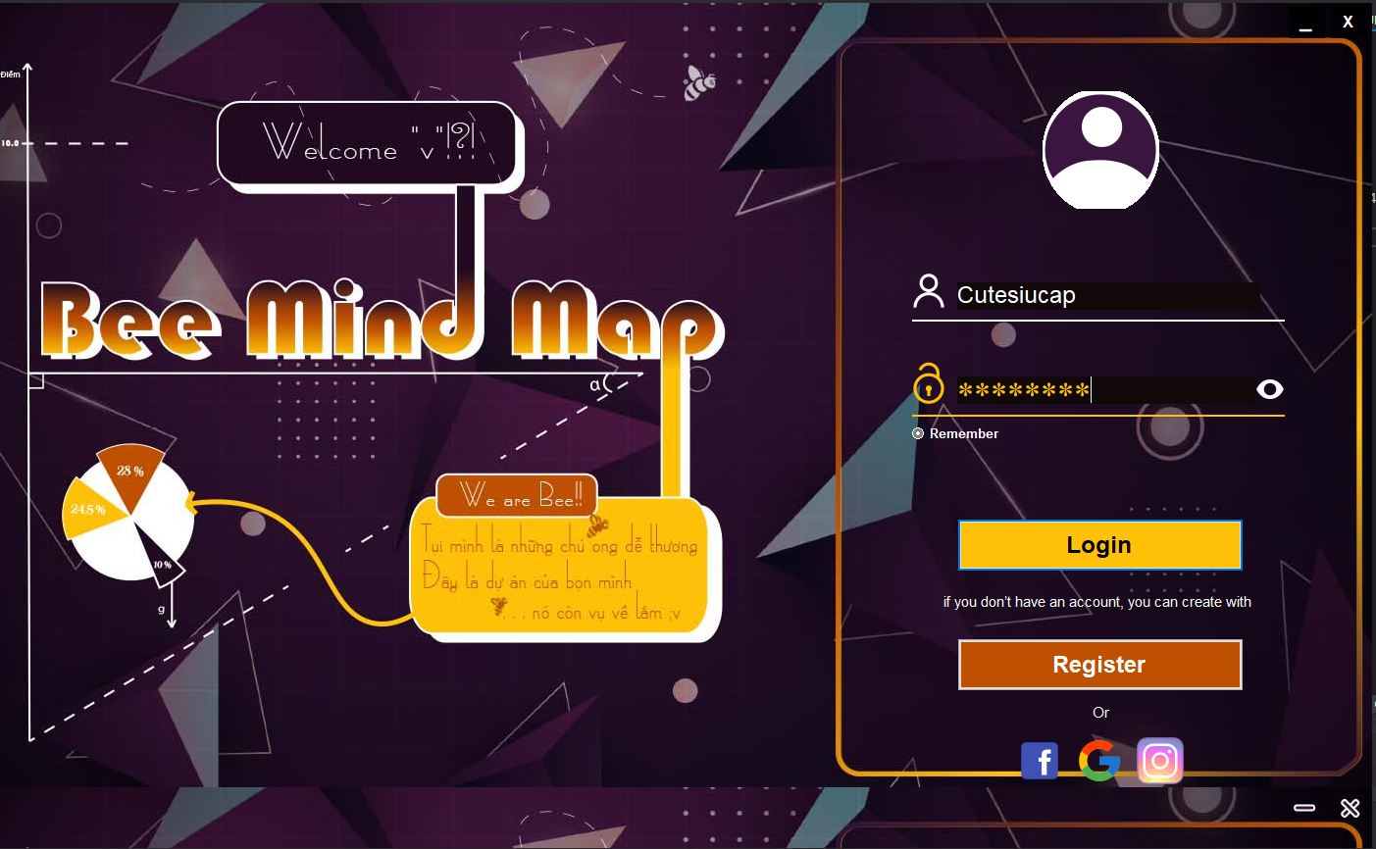

Nút đăng nhập

Cho phép người dùng ghi nhớ đăng nhập (khi đóng chương trình và mở lên thì tên và mật khẩu đăng nhập tự động điền theo thông tin đã ghi nhớ trước đó)

Figure 1. Giao diện người dùng đăng nhập

Nút đăng ký tài khoản

* + 1. **Giao diện màn hình Đăng ký tài khoản User**

Message box hiển thị thông báo đăng ký thành công

Thông tin đăng ký của người dùng

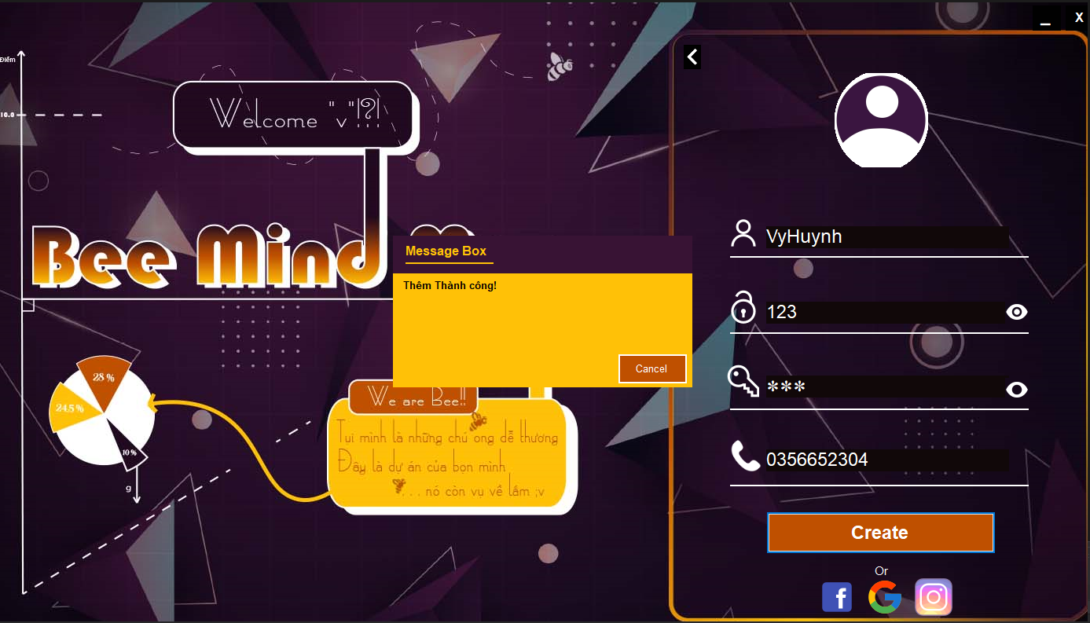

Figure 2. Giao diện người dùng đăng ký

Nút tạo

* + 1. **Giao diện làm việc chính ở chế độ TREE**

Hiển thị Namespace đang thao tác

Thanh Menu chọn chức năng

Outline của sơ đồ tư duy hiển thị theo Tree View

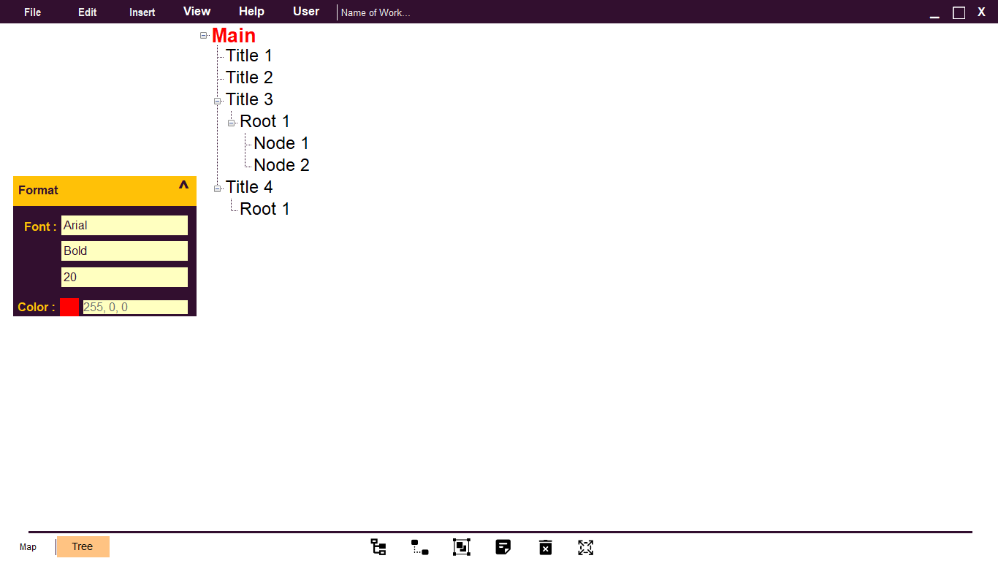

Bảng Format Tree, có thể chỉnh sửa theo ý người dùng



Lựa chọn chế độ hiển thị dưới dạng Map hoặc Tree

Mở rộng/Thu hẹp sơ đồ

Xóa nhánh được chọn

Thêm nhánh con

Thêm nhánh chính

Figure 3. Giao diện hiển thị Tree

* + 1. **Giao diện làm việc chính ở chế độ MAP**

Chứa các format node: màu sắc, hình dạng, kích thước, font chữ,…

Giao diện để tùy chọn vẽ sơ đồ

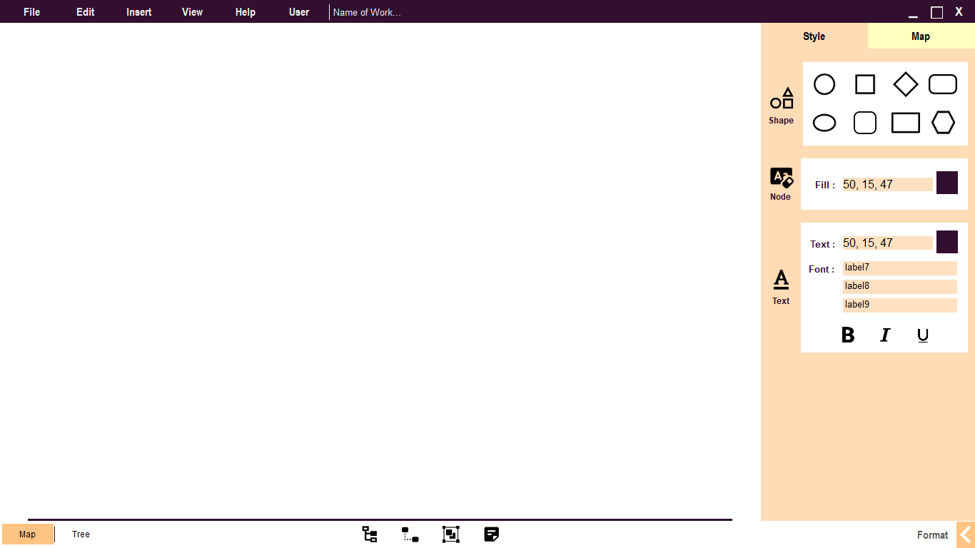

Tùy chọn hiển thị hoặc ẩn format

Figure 4. Giao diện hiển thị Map

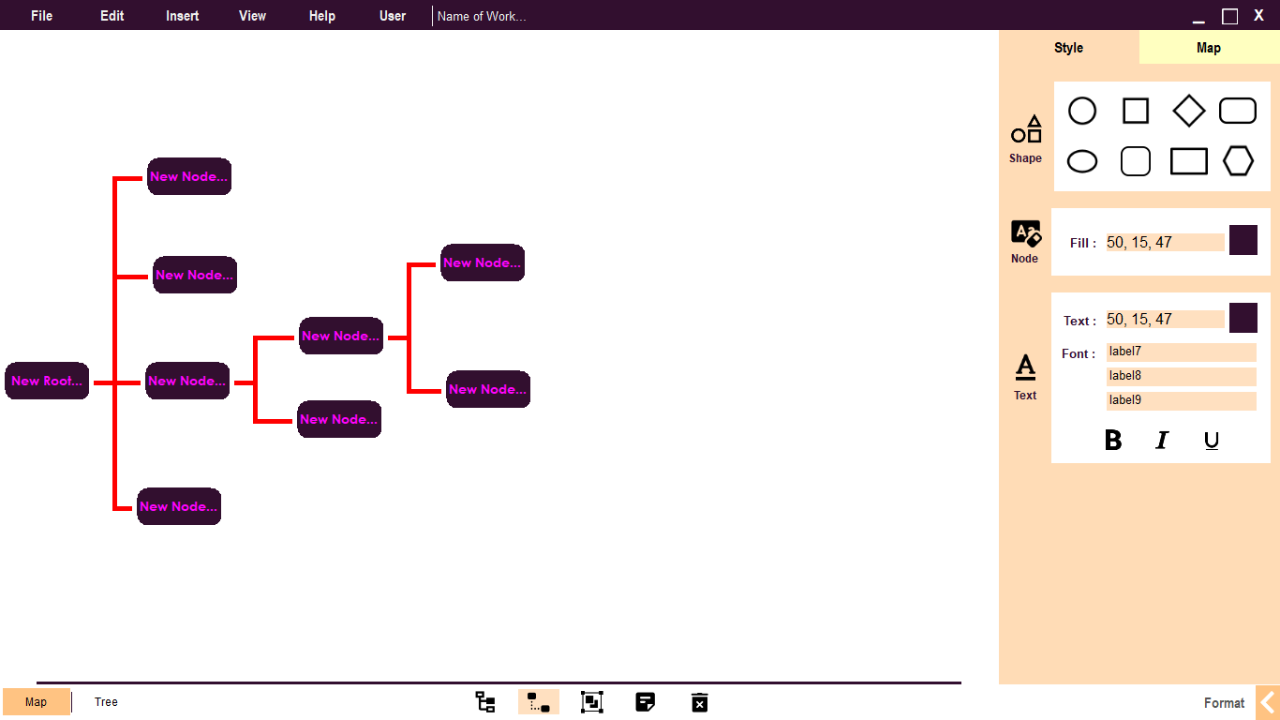

Figure 5. Thao tác trên chế độ Map

* 1. **Đặc tả giao diện**

|  |  |  |  |
| --- | --- | --- | --- |
| STT | Thành phần | Hiển thị | Chức năng |
| 1 | fileUI_SetButton1Clicked |  | Tạo mới |
| 2 | fileUI_SetButton2Clicked |  | Mở sơ đồ tư duy được lưu trong máy với định dạng .bee |
| 3 | fileUI_SetButton3Clicked  fileUI_SetButton4Clicked |  | Lưu và Lưu dưới dạng file về máy, có định dạng .bee |
| 4 | fileUI_SetButton5Clicked |  | Đóng cửa sổ làm việc |
| 5 | viewUI1_SetCheckMap_Tree |  | Lựa chọn hiển thị ở 2 chế độ |
| 6 | viewUI_SetButton1Clicked |  | Mở fullscreen giao diện làm việc dưới dạng trình chiếu |
| 7 | viewUI_SetButton2Clicked |  | Mở format cho Tree |
| 8 |  |  | Phóng to, thu nhỏ bằng phím tắt |
| 9 | userUI_SetButton1Clicked |  | Đăng xuất, trở lại form đăng nhập |
| 10 | beeTreeView - TreeView |  | TreeView chứa nội dung của sơ đồ tư duy, gồm các nhánh chính và nhánh con có thể thực hiện double click vào để chỉnh sửa text. |

Table 1. Bảng đặc tả các thành phần của giao diện

1. ***Thiết kế Cơ sở dữ liệu***
   1. **Thiết kế bảng trong cơ sở dữ liệu**

|  |  |  |
| --- | --- | --- |
| **STT** | **Tên bảng** | **Chức năng** |
| 1 | Users | Lưu giữ thông tin đăng nhập của người dùng |

Table 2. Danh sách bảng trong CSDL

* 1. **Đặc tả các bảng trong CSDL**
     1. **Đặc tả bảng Users**

|  |  |  |  |
| --- | --- | --- | --- |
| **STT** | **Tên trường** | **Kiểu dữ liệu** | **Chức năng- Chú thích** |
| 1 | UserName | Nvarchar | Khóa chính của bảng  Giữ thông tin tên đăng nhập của người dùng, đảm bảo không bị trùng lặp tên đăng nhập |
| 2 | Password | Nvarchar | Mật khẩu, có thể ẩn ở dang ký tự * hoặc hiển thị thông qua tùy chọn của người dùng.  Tạo bảo mật cho đăng nhập |
| 3 | Phone | Nvarchar | Thông tin số điện thoại người dùng |

Table 3. Đặc tả bảng Users

1. ***Thiết kế lớp***
   1. **Thiết kế lớp Models**

|  |  |  |  |  |
| --- | --- | --- | --- | --- |
| **Class** | **Thuộc tính** | **Phương thức** | **Mô tả** | **Người thực hiện** |
| User | string UserName  string PassWord  string Phone | bool CheckPass (string password): kiểm tra password được nhập | Lớp mô tả người dùng. | Nguyễn Trung Tín |
| Context: DBContext | DbSet<User> users |  | Lớp dẫn xuất DB Context. | Nguyễn Trung Tín |

Table 4. Bảng mô tả các class trong Models

* 1. **Thiết kế lớp Views**

Bao gồm tất cả các form giao diện của chương trình

* 1. **Thiết kế lớp Controllers**

|  |  |  |
| --- | --- | --- |
| **Class** | **Phương thức** | **Mô tả** |
| UserControllers | User Find(string username)  Input: username  Output: user có username trùng với Username được nhập vào. | Chứa các thao tác tĩnh để thao tác với table Users của CSDL, bao gồm Find để tìm kiếm, trả về User và Add để kiểm tra xem người dùng có được thêm vào thành công hay không. |
| bool Add(User user)  Input: user  Output: true/false |

Table 5. Bảng mô tả các class trong Controllers

1. ***Các sự kiện và thuật toán chính được cài đặt***

|  |  |  |  |
| --- | --- | --- | --- |
| **Sự kiện/ Phương thức** | **Mô tả** | **Vị trí** | **Người thực hiện** |
| Các sự kiện và thuật toán chính ở giao diện đăng nhập | | | |
| btLogin_Click | Người dùng điền thông tin đăng nhập.  Nếu username chưa có, thông báo cho người dùng biết và đăng ký user mới. | Views.WelcomUI_Form.cs (87) | Nguyễn Trung Tín |
| btRegister_Click | Người dùng điền thông tin đăng ký tài khoản. | Views.WelcomUI_Form.cs (211) | Nguyễn Trung Tín |
| Program | Chạy vòng lặp While để xử lý sự kiện Log In/ Log Out | Program.cs (31) | Nguyễn Trung Tín |

Table 6. Bảng mô tả thuật toán được dùng (1)

|  |  |  |  |
| --- | --- | --- | --- |
| Các sự kiện và thuật toán chính ở giao diện chế độ Tree | | | |
| beeTreeView_Click | Click vào node để chỉnh sửa text. | Views.TreeUI_Form.cs (77) | Nguyễn Trung Tín |
| fileUI_SetButton1Clicked | nút New để tạo project mới. | Views.MainWorkUI_Form.cs (349) | Huỳnh Thị Thúy Vy |
| fileUI_SetButton2Clicked  . | nút Open để mở project đã lưu.  Mở Dialog và kiểm tra để chọn tên project muốn mở, gọi hàm OpenFile. | Views.MainWorkUI_Form.cs (576) | Huỳnh Thị Thúy Vy |
| fileUI_SetButton3Clicked  fileUI_SetButton4Clicked | nút Save và Save As  Mở Dialog và kiểm tra để lưu lại project, gọi hàm SaveFile. | Views.MainWorkUI_Form.cs (551)  Views.MainWorkUI_Form.cs (565) | Huỳnh Thị Thúy Vy |
| SaveFile() | Sử dụng class CustomMapNode để chứa thông tin Node trên Map, đồng thời dùng string[] Node_information để chứa các properties của Node dưới dạng chuỗi, từ đó linh hoạt trong việc lưu xuống và tải lên ở cả 2 chế độ Map và Tree. | Views.TreeUI_Form.cs (118) | Huỳnh Thị Thúy Vy, Nguyễn Trung Tín, Nguyễn Thành Long |
| OpenFile() | Hàm mở file, in các node lên Tree và Map | Views.TreeUI_Form.cs (152) | Huỳnh Thị Thúy Vy, Nguyễn Trung Tín, Nguyễn Thành Long |
| Phương thức Add Root, Add Node, SetFormTitle | Thêm nhánh chính, nhánh con, hiển thị Name of Work đang hiện hành | Views.TreeUI_Form.cs (207) | Huỳnh Thị Thúy Vy |

Table 7. Bảng mô tả thuật toán được dùng (2)

|  |  |  |  |
| --- | --- | --- | --- |
| Các sự kiện và thuật toán chính ở giao diện chế độ Map | | | |
| Shape_Click | Chọn khung hình muốn vẽ | Views.ToolStyleUI_Form.cs (25) | Nguyễn Thành Long |
| btnBackColor_Click | Chọn màu cho khung | Views.ToolStyleUI_Form.cs (37) | Nguyễn Thành Long |
| button9_Click | Chọn màu cho chữ | Views.ToolStyleUI_Form.cs (48) | Nguyễn Thành Long |
| label7_Click | Chọn font chữ | Views.ToolStyleUI_Form.cs (58) | Nguyễn Thành Long |

# **CHƯƠNG 4**

# **CÀI ĐẶT VÀ KIỂM THỬ**

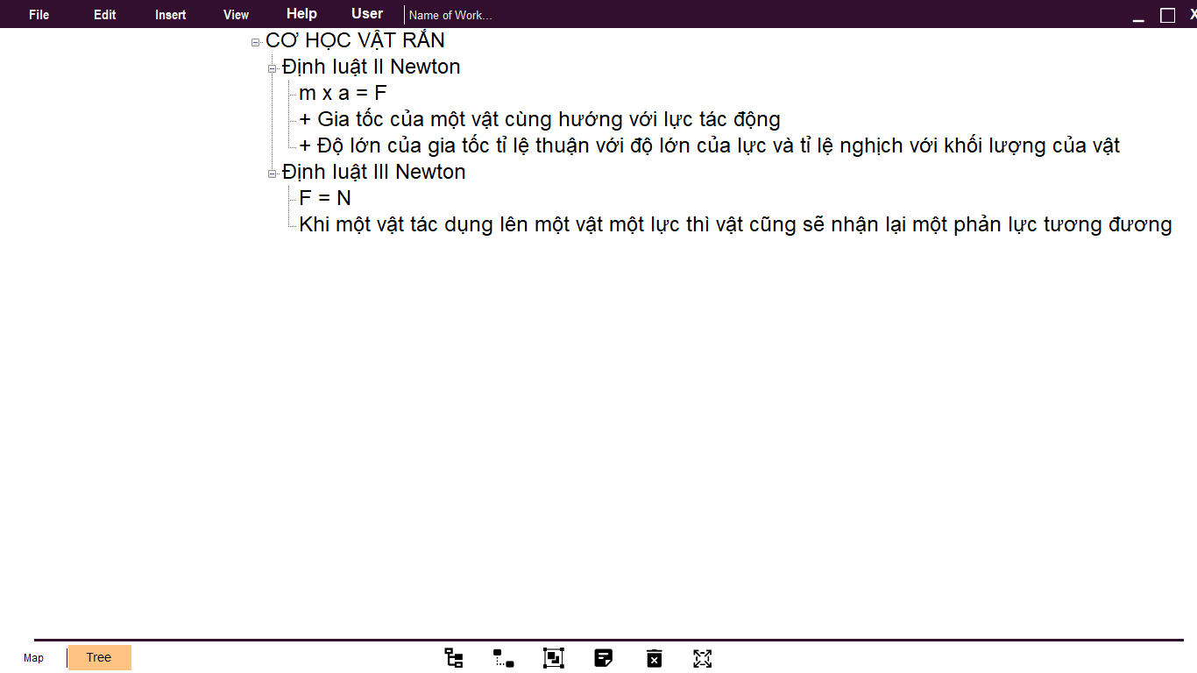

Figure 7. Ví dụ minh họa làm việc trên Tree

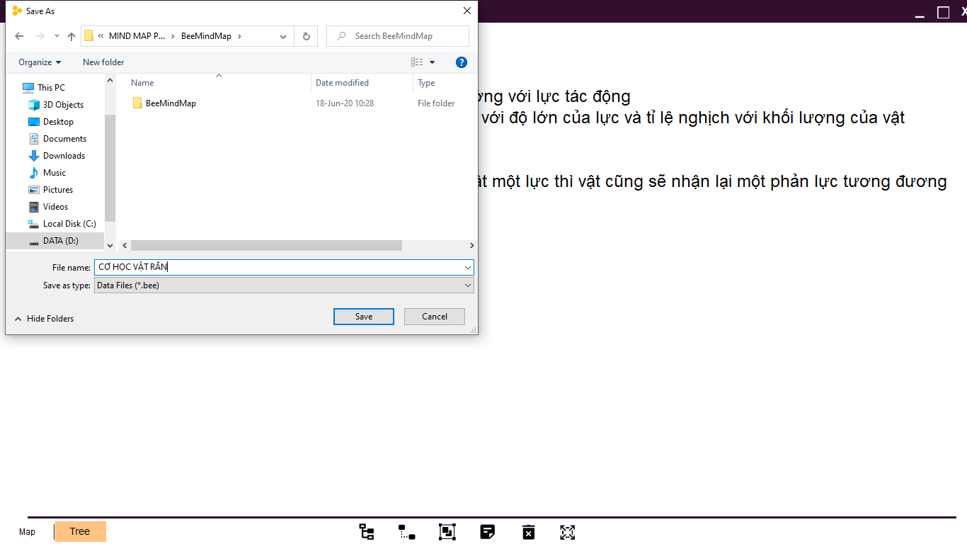

Figure 8. Kiểm thử lưu về file

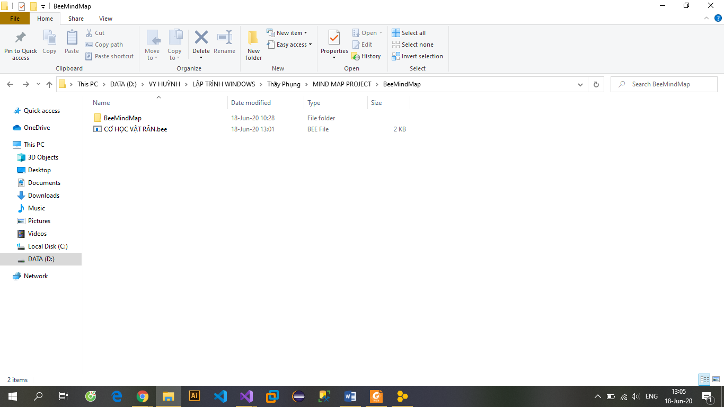

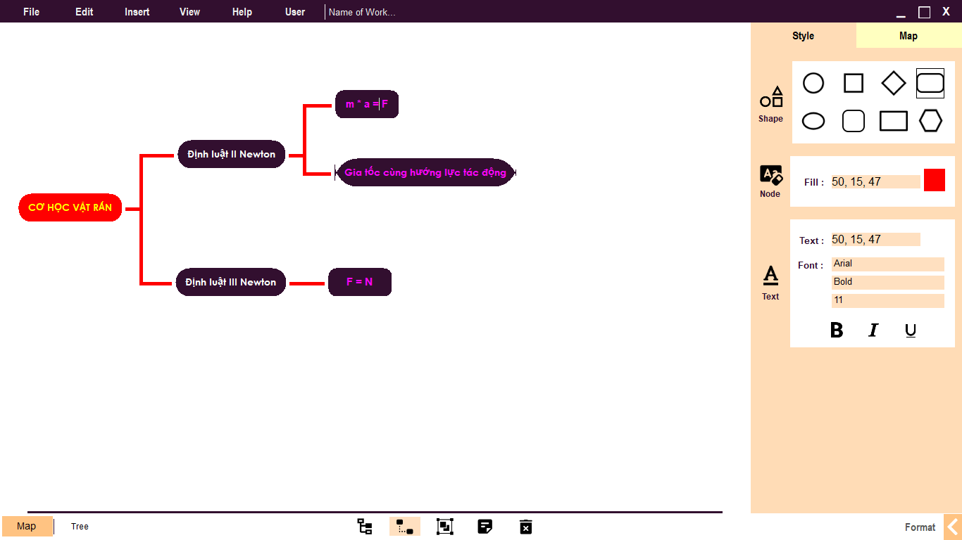Figure 10. Hiển thị trong folder dưới dạng .bee

Figure 9. Ví dụ minh họa khi làm việc trên Map

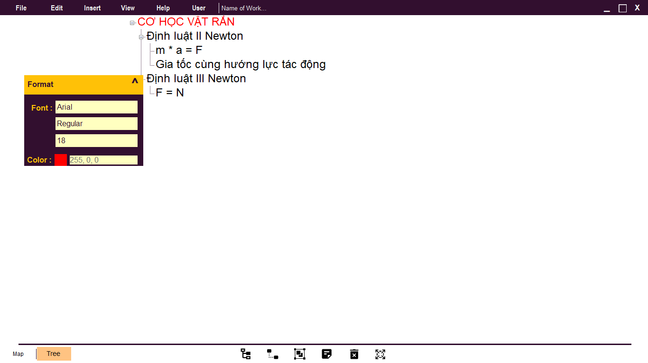

Figure 11. Kết nối giữa Map và Tree

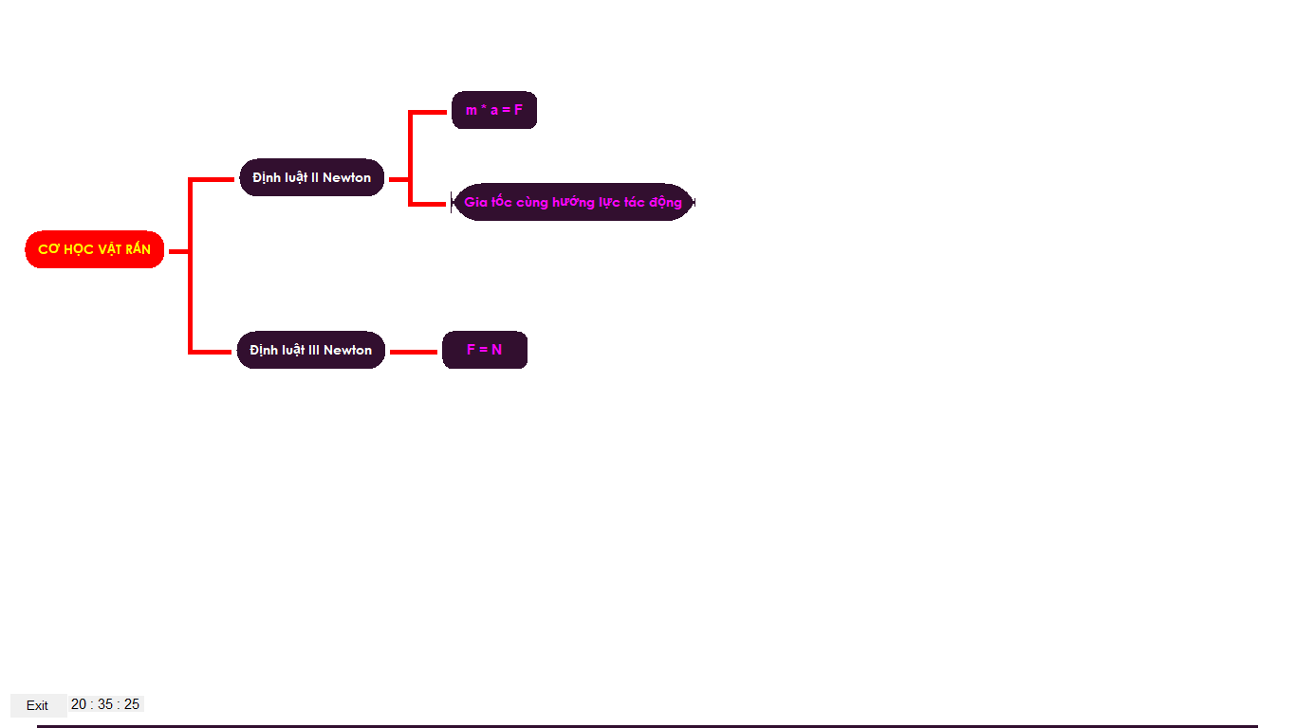

Figure 12. Chế độ SlideShow của BeeMindMap

# **CHƯƠNG 5**

# **KẾT LUẬN**

1. ***Kết luận***

Về cơ bản, nhóm tự nhận xét chúng em hoàn thành được 90% đồ án đưa ra, do thời gian làm gấp rút, đồng thời xử lý lỗi còn nhiều hạn chế.

Sau đây, chúng em xin tự rút ra những ưu điểm và những nhược điểm còn tồn tại để có hướng giải quyết cải tiến tốt hơn

* Ưu điểm:

+ Giao diện nhóm thiết kế đẹp, bắt mắt, hình ảnh và màu sắc hài hòa, dễ nhìn

+ Chương trình chạy ổn định, chưa thấy lỗi trong quá trình chạy.

+ Kết nối chỉnh sửa được 2 chế độ Map và Tree.

+ Tree và Map có thể linh hoạt chỉnh sửa format theo ý người dùng.

+ Các tính năng được hỗ trợ tốt, có tính năng Zoom, người dùng sử dụng được phím tắt trong quá trình thao tác.

+ Chế độ SlideShow giúp người dùng linh hoạt trong việc trình chiếu, trình bày.

* Nhược điểm:

+ Kết nối giữa Map và Tree còn chưa thật sự hoàn thiện.

+ Một số tính năng trên Map còn chưa được xử lý.

+ Do giao diện được thiết kế từ file AI nên dẫn đến việc chương trình bị nặng và còn hiện tượng giựt lag trong quá trình sử dụng.

1. ***Hướng phát triển***

* Liên kết hoàn thiện hơn 2 chế độ Map và Tree trong chương trình
* Xử lý các sự kiện như Delete hoàn thiện hơn trên chế độ Map.
* Lưu Mind Map dưới dạng hình ảnh (.png, .jpg,…)
* Xử lý sự kiện Undo, Redo.